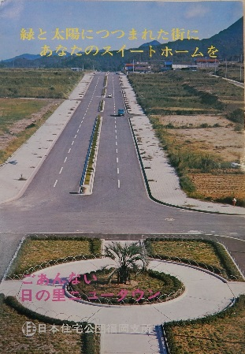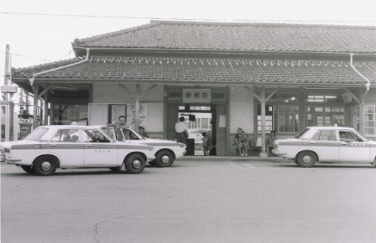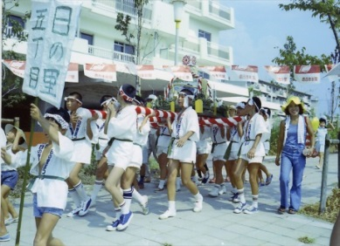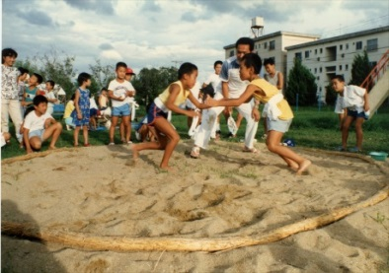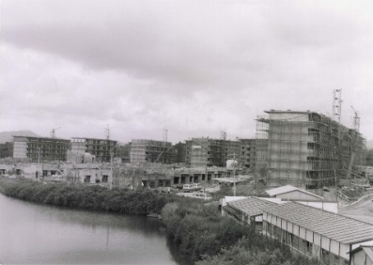

**日　時：１０月１４日（土）**

**13：30～１５：３０（開場13：00）**

●**講師　　山田 雄三さん**

**福岡大学 福岡・東アジア・地域共生研究所研究員**

**●会場　　CoCokaraひのさと（JR東郷駅日の里口すぐ）**

**●対象　　テーマに関心のある方全て**

**●参加費　無料　　　　　　　　　　　　　　　(1970年発行の日の里団地案内パンフレット)**

**●申し込み方法　①住所②氏名③電話番号を電話・FAX・Eメールで下記まで**

CoCokaraひのさと開館1周年記念講演 ＆ 記憶展

講演会

関連事業

**「日の里団地　1966～2017」**

**～まちと人びとの記憶を辿る～**

**「日の里団地の記憶展1966～2017」**

**9月25日（月）～10月25日（水）　 月から金曜日の10:00～21:00**

日の里の団地の誕生から現在までの貴重な写真・映像・資料などを展示・公開します。

懐かしい風景に出会えるかも・・・　　　日の里の歴史をタイムトリップ!!

　　“CoCokaraひのさと”で、お待ちしています。

1966年、日の里団地の開発のはじまり。その後、東郷駅の後背に広がる丘陵地帯に「九州一」と言われたニュータウンが誕生しました。…そこから半世紀近くの間に、様々な人がこの地に移り住み、生活を営み、子どもを育て、まちづくりを担い、沢山の思い出をつくっていきました。

本講演では、日の里団地に関する貴重な写真・映像・証言・資料等をもとに、団地の誕生から現在までのまちと人びとの記憶を辿るとともに、日の里団地の「これから」について考えてみたいと思います。

＜お申込み・お問い合わせ先＞

　ココカラ運営協議会

　　電話・FAX　0940-26-1587　Eメール：cocokarahinosato@jcom.zaq.ne.jp